ACO Profiline 40x40cm Maschenrost 30x10mm vz für

ACO Haustechnik

Eigenschaften

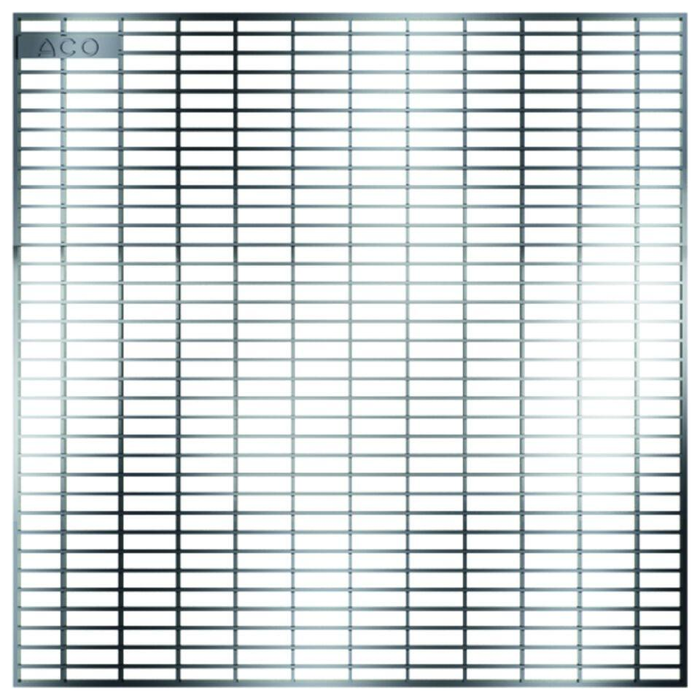

GTIN:

4002626385703

HAN:

38570